**ТЕХНИЧЕСКИ УНИВЕРСИТЕТ ВАРНА**

**Катедра**: Електронна техника и микроелектроника

**Дисциплина**: Материали и компоненти в електрониката

**Р-л на лаб упр.: Георги Димитров**

**ПРОТОКОЛ №5**

**ТЕМА 8:** ИЗСЛЕДВАНЕ НА СТАТИЧНИ ХАРАКТЕРИСТИКИ НА ПОЛЕВИ ТРАНЗИСТОРИ. ПОЛЕВИ ТРАНЗИСТОР С P-N ПРЕХОД. СТАТИЧНИ ХАРАКТЕРИСТИКИ В СХЕМА С ОБЩ СОРС

**Дата на предаване: _**

**Данни за студента Фак. №**

**Име:** Явор Чамов 21621577

**Специалност:** Софтуерни и интернет технологии **Група и подгрупа: 1б**

**Курс: 1**

**Полевите транзистори** са група транзистори с няколко разновидности, чиито принцип на работа се отличава от този на биполярните транзистори. Обобщеното им наименование е **FET (Field Effect Transistor)**. Те имат още две имена. Първото е **униполярни** транзистори, защото при тях електрическият ток се провежда само от един тип токоносители в полупроводника – или само електрони, или само дупки.

Второто наименование на полевите транзистори е **канални** транзистори, защото токът се провежда от специално обособена структура, наречена канал. Идеята при полевите транзистори е да се управлява потокът токоносители с помощта на напречно действщо електрическо поле.

FET транзисторите се разделят на две големи групи.

1. FET с управляващ p-n преход. Те се наричат j-FET. Буквата j идва от англ. junction– възел, кръстопът, шев, съединение, свързване. Така в англоезичната литература се нарича p-n преходът.
2. FET с изолиран управляваш електрод. Те се наричат MOSFET (MOS – Metal Oxide Semiconductor).

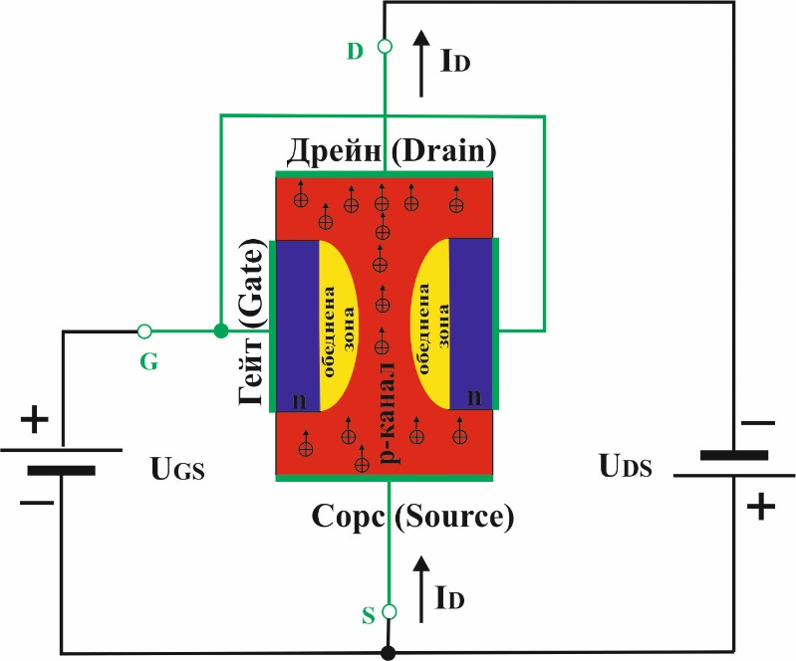

Колкото е по-голямо обратното напрежение на p-n прехода, толкова по-тесен става каналът и токът е по-малък.

Първите j-FET са били с p канал, затова електродът, през който токът на десния токоизточник влиза в канала се нарича сорс. Електродът, през който токът излиза от канала се нарича дрейн. Третият електрод е управляващ по отношение на тока на канала (тока на дрейна ID), затова се нарича гейт.

j-FET транзисторът се управлява с напрежение, за разлика от биполярните транзистори, които се управляват с ток. Поради този съществен факт, J-FET транзисторите имат много голямо входно съпротивление. Голямото входно съпротивление дава много сериозни схемотехнически предимства на тези транзистори в много области, например, при усилване на слаби сигнали.

При схемата „общ сорс“ големината и полярността на напреженията на другите електроди се измерват спрямо сорса.

Много съществен за предавателната характеристика е токът на дрейна при нулево напрежение UGS. Тогава управляващият p-n преход има нулево напрежение и каналът не е стеснен.

Комплементарни транзистори - p каналният и n канлният j-FET са абсолютно еднакви по електрически характеристики, само са противоположни посоките на токовете и полярностите на захранващите напрежения.

Използването на комплементарни транзистори в схемотехниката дава лесно и качествено решение на някои схемотехнически проблеми, свързани най-вече с изкривяване на сигналите при усилване.

Отношението ∆ID/∆UGS се нарича стръмностна предавателната характеристика

S = ∆ID/∆UGS

Стръмността е важна характеристика на j-FET транзистора, защото тя определя усилвателните му свойства. Тя показва колко силно влияе управляващито напрежение UGS върху изходната величина ID

**Поставена задача:** Схема на опитната постановка за снемане на семейства предавателни и изходни характеристики

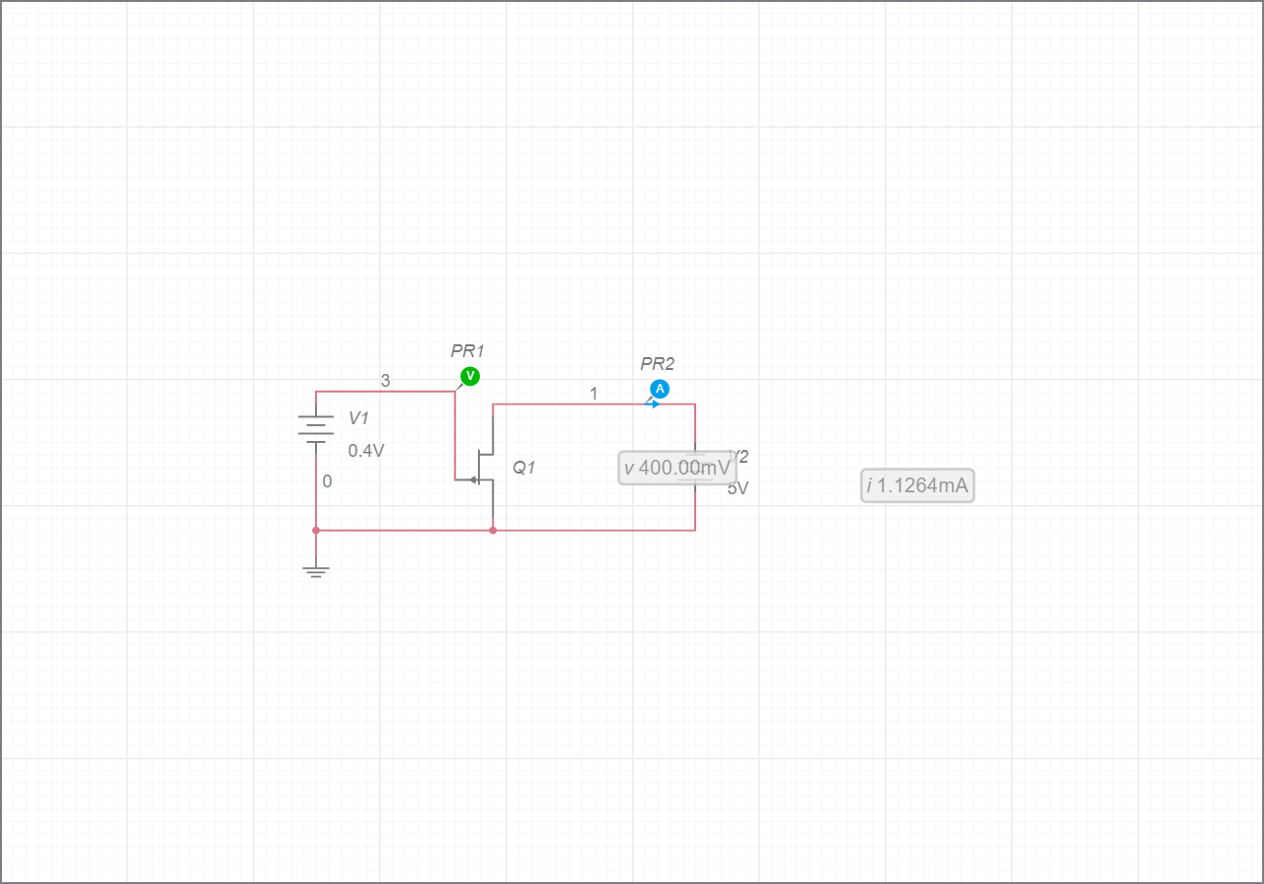

**Извод:**

